**بسم الله الرحمن الرحیم**



**دانشکده مهندسی برق**

**گزارش کار درس تبدیل انرژی الکتریکی 1**

**جلسه پنجم**

**استاد: دکتر مختاری**

**امیر لطفی 90102394**

**نیما حضرت حسینی 90101581**

1)

|  |  |  |  |  |  |  |
| --- | --- | --- | --- | --- | --- | --- |
| توان نامی | ولتاژ نامیY | ولتاژ نامیD | جریان نامی Y | جریان نامی D | سرعت نامی | ضریب توان |
| 0.37 kW | 400v | 230v | 1.11A | 2.01A | 1390rpm | 0.71 |

* + 1. راه­اندازی موتوربااتصال ستاره

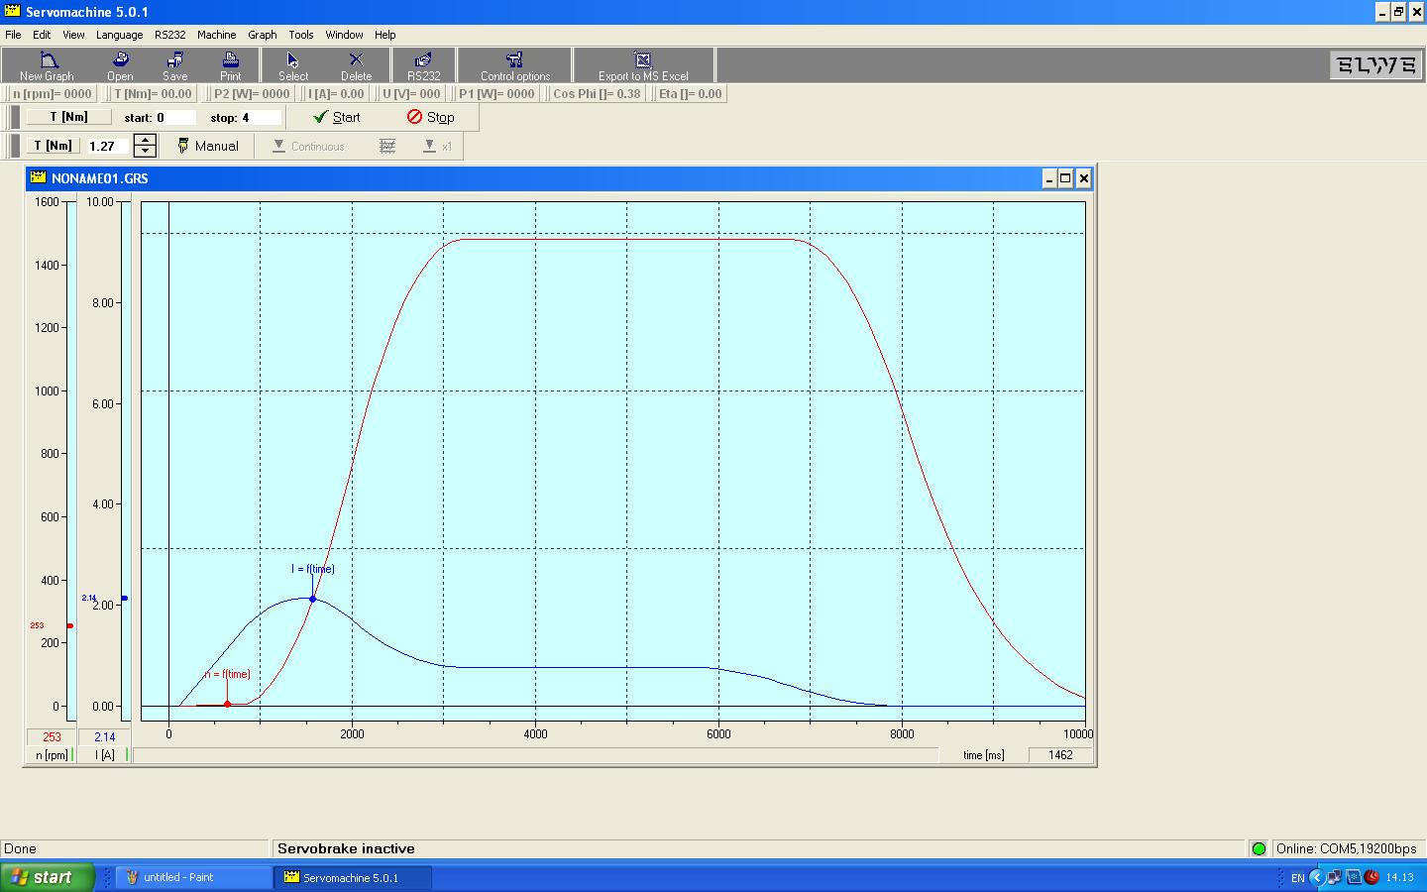

**زمان راه اندازی تقریبا 3000 میلی ثانیه**

تعیین مشخصه گشتاور- سرعت موتورالقایی قفس سنجابی دراتصال ستاره

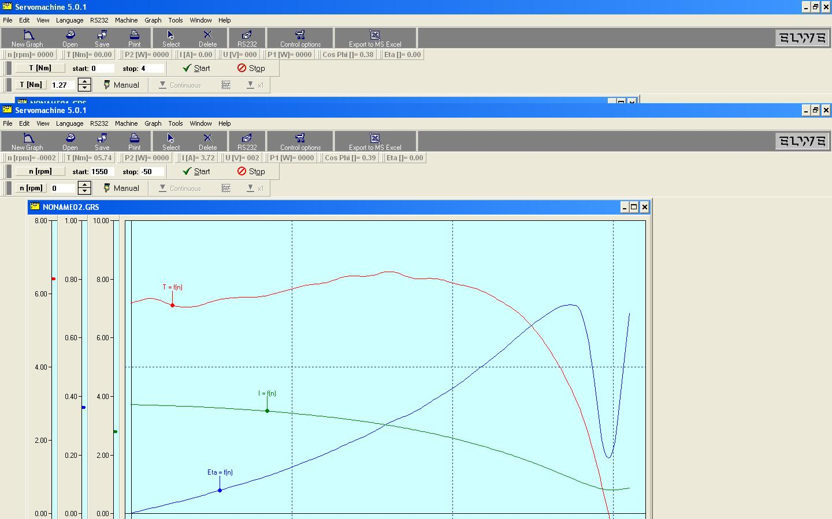

آزمایش بی­باری

V=403v I=0.91A P=216w

آزمایش رتور قفل

V=115v I=1.11A P=186w

تست DC

I=1.1AوV=61v R**1**=27.72